陕西省西安科技中学2011-2012学年高二下学期第二次月考
地理试卷
一．选择题（69分）
北京旅游业的开发思路是“北京的旅游业要想加快对外开放的步伐，就必须再稳定入境旅游的基础上，重点发展奖励旅游和修学旅游”。据此完成第1题。
1.北京大力发展奖励旅游和修学旅游的优势是 （ ）
①北京人口众多，客源充足 ②旅游业发达，交通便利 ③旅游资源丰富，名校众多 ④设施完备，旅游接待能力强 ⑤利用奥运宣传，吸引修学访问者
A.①②③ B.②③④ C.③④⑤ D.①③⑤
2.关于旅游活动叙述正确的是 （ ）
A.旅游是一种单纯的社会文化活动
B.科学技术的发展是现代旅游活动发展的巨大动力
C.随着世界各地距离的日趋缩短，人们旅游的空间也日趋缩小
D.旅游需求是人们最基本的需求
“望夫外，江悠悠，化为石，不回头。山头日月风复雨，行人归来石应语。”这是唐代诗人王建再游览长江三峡的望夫石时写下的著名诗篇。据此完成3－4题。
3.对望夫石的观赏应注意（ ）
A.置身其中 B.特定位置观赏 制高点俯瞰 D.适当距离仰视
4.诗人再游览景观时，能写出如此美妙的诗篇，说明他在旅游景观欣赏时（ ）
A.领悟了自然与人文的和谐 B.达到了以情观景的境界
C.登山涉水，求质求真 D.充分了解了自然景观、历史文化价值和科学价值
5.2004年下半年以来，红色旅游热在神州大地一浪高过一浪。究其原因，主要是因为
①红色旅游集爱国主义教育、革命传统教育与游乐于一体，功能全面 ②地方政府的旅游开发实践推动了红色旅游的开发和发展 ③中共中央、国务院等的重视，加速了这一新型旅游产品的宣传推广 ④相对于其他旅游产品而言，红色旅游季节性不明显，市场比较稳定
A.①③④ B.①②③ C.①②④ D.①②③④
6.下列旅游资源属于非物质文化景观的是（ ）
A.北京故宫 B.山西平遥古城 C.曲阜孔庙、孔林、孔府 D.文化氛围
7.旅游活动中的环境问题，不包括（ ）
A.旅游者感染传染病 B.对动植物的破坏 C.对背景坏境的破坏 D.对正常社会秩序的冲击
2002年10月2日，印度尼西亚著名旅游胜地巴厘岛，连续发生了多起恐怖性炸弹爆炸事件，致使202人死亡，并给旅游者造成了极大的心里恐慌。巴厘岛爆炸事件不仅使当地旅游收入大幅度下降，而且影响了巴厘岛再世界旅游业的声誉。据此完成8—10题。
8.本次事件说明影响旅游业发展的重要因素是（ ）
A.旅游安全 B.旅游影响 C.旅游景观 D.旅游季节
9.有关旅游安全的说法正确的是（ ）
A.旅游安全就是保证旅游者再旅游过程中的人身和财产安全
B.旅游安全 主要靠旅游管理部门来实现
C.旅游安全事故产生的原因主要是旅游者无意识的行为
D.旅游过程中偶发的疾病不属于旅游安全问题
10.以下说法中，属于影响旅游安全重要因素的有（ ）
①交通安全 ②爆炸事件 ③自然灾害 ④水土不服 ⑤战争
A.①②③④ B.②③④⑤ C. ①②④⑤ D. ①②③④⑤
科学家对地球不同经纬线长度进行测量，统计结果如下表。据此回答12～13题。
测量地的纬度  （单位：度） | 经度1°的长度  (单位：km) | 纬度1°的长度  (单位：km)
0 | 111.322 | 110.569
30 | 96.490 | 110.850
45 | 78.850 | 111.132
80 | 19.394 | 111.666
11.下列是对测量结果的分析，正确的是 ( )
A．无论是经线还是纬线，都是随着纬度的增加变长
B．纬线的长度随纬度的增加变长，经线长度在变短
C．纬线长度随纬度的变化是测量误差所致
D．经线长度的变化反映了地球形状的不规则性
12．在60°N处相距一个经度的两个地点的实地距离最有可能是 ( )
A．111.415km B．55.803km
C．28.904km D．110.569km
某校地理兴趣小组的同学制作了一个地球仪，在该地球仪上量得赤道的长度为80厘米。据此完成13题。
13．该地球仪的比例尺约为 ( )
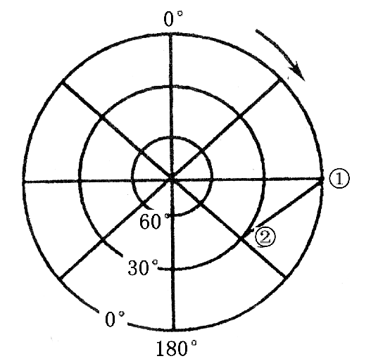
A．一百万分之一 B．一千万分之一
C．五百万分之一 D．五千万分之一
14．若一架飞机由①地飞往②地，按最短的航线飞行，其航向是 ( )
A．一直向东南
B．先向东南，后向东北
C．先向东北，后向东南
D．一直向西南
15、读下图判断，甲地在乙地的： ( )
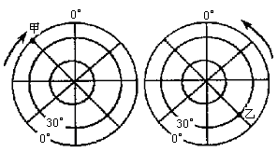
A．东南 B．西北 C．正南 D．正北

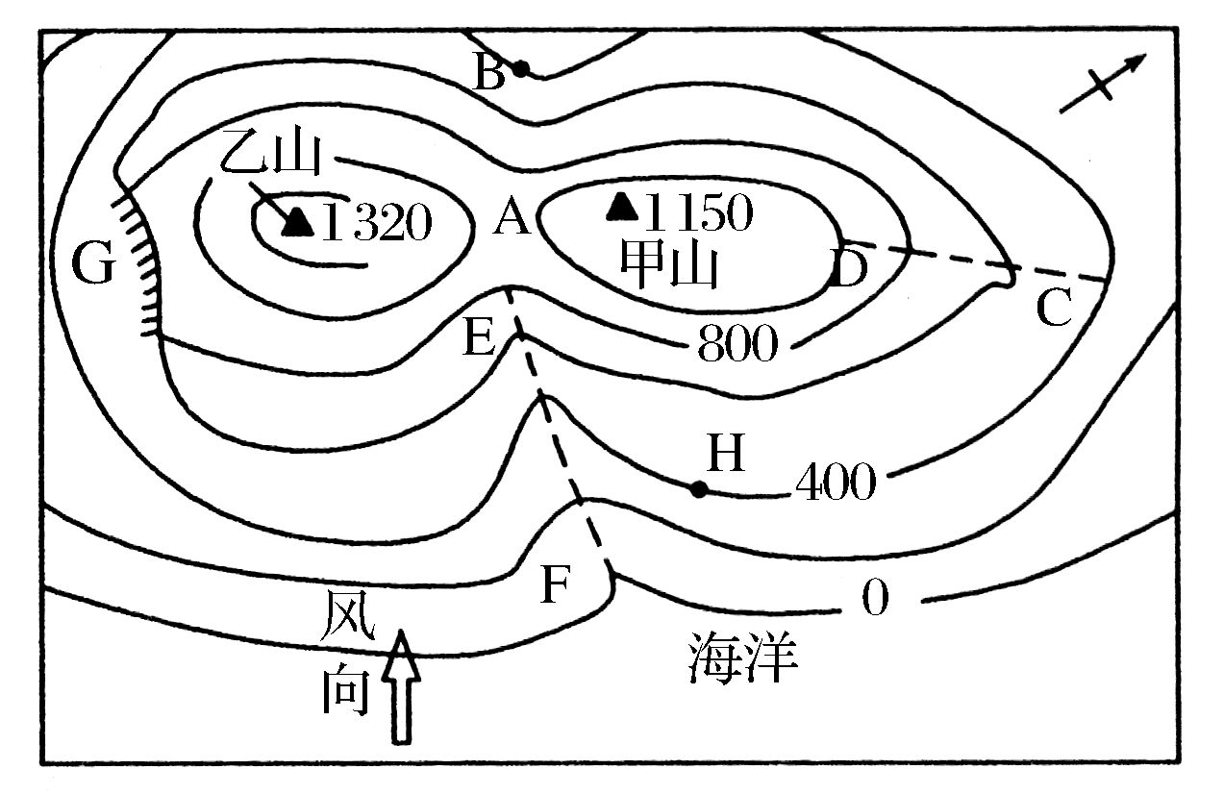
下图为某地等高线示意图。读图回答16题。
16．关于上图的说法，正确的是( )
A．甲、乙两山相对高度为2 470米
B．CD是山谷，EF是山脊
C．H在西南坡上，阳光充足
D．H地比B地降水多
17．图中，有一处适合户外攀岩运动。运动员从崖底攀至陡崖最高处，高差可能有( )
A．101米 B． 198米 C．298米 D．601米
18．下图中虚线或字母表示地形部位。下列选项中，地形部位名称排序与图序相符的是( )
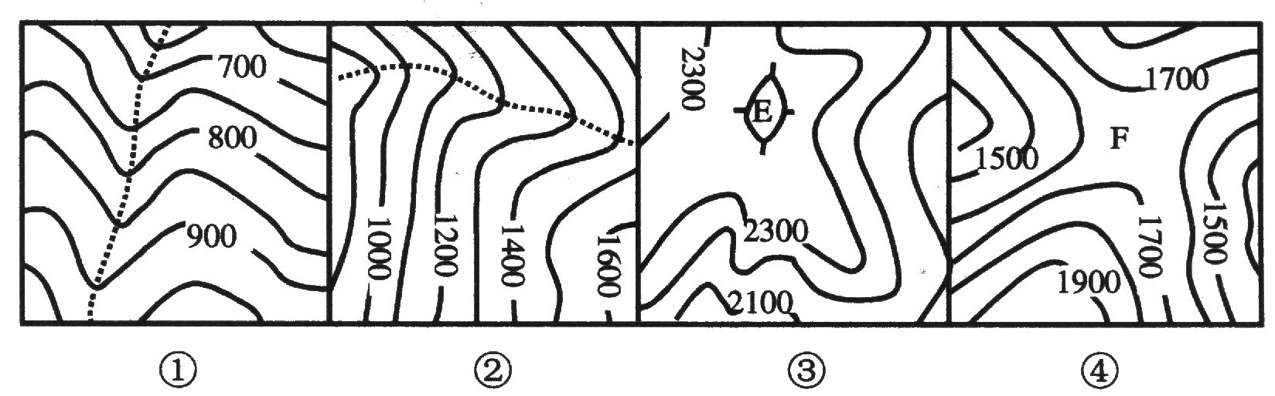
A．①山谷②山脊③鞍部④山顶 B．①山谷②山谷③山顶④鞍部
C．①山谷②山脊③山顶④鞍部 D．①山脊②山脊③山顶④鞍部
19．对下列比例尺相同的等高线地形图，判断正确的是( )
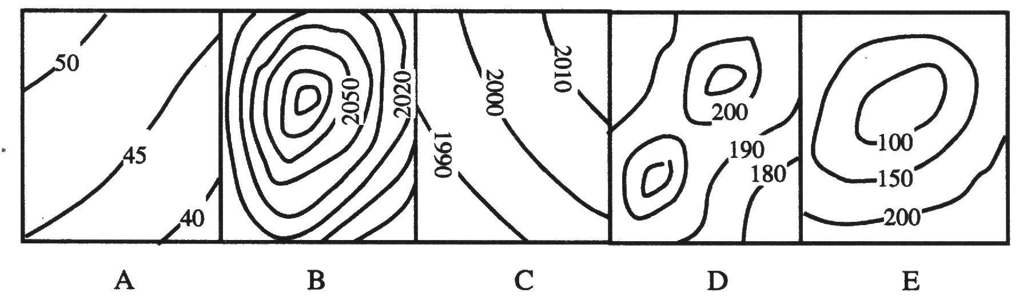
A．坡度由大到小 为BEDCA
B．坡度由大到小为BDECA
C．坡度由大到小为ACDBE
D．坡度由大到小为EBDCA
20．与平面图中自X至Y地势变化最符合的剖面是( )
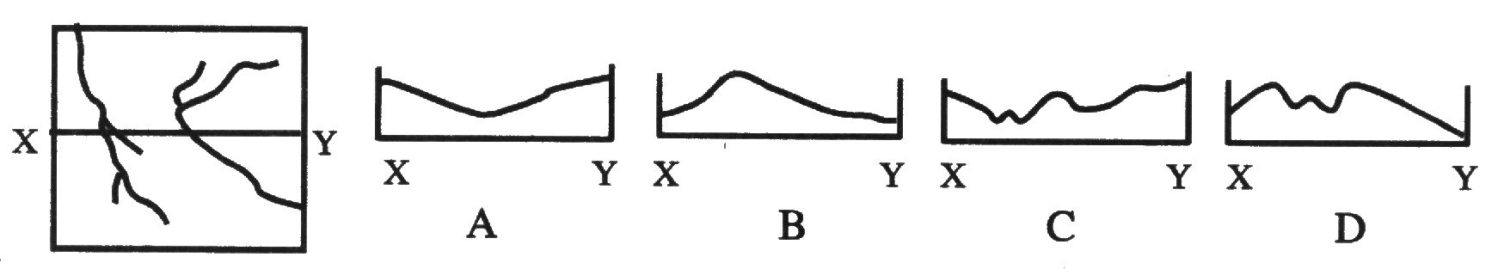

读某城市的气体资料，回答21－23题。
月份 | 1 | 2 | 3 | 4 | 5 | 6 | 7 | 8 | 9 | 10 | 11 | 12
气温（℃） | 25 | 24 | 22 | 18 | 14 | 8 | 7 | 9 | 12 | 17 | 21 | 23
降水量（mm） | 8 | 15 | 45 | 72 | 95 | 102 | 115 | 97 | 0 | 47 | 33 | 10

21．该城市的气候类型是（ ）
A．地中海气候 B．亚热带季风气候 C．温带海洋性气候 D．热带草原气候
22．该气候的主要特征是（ ）
A．终年温暖湿润 B．冬季温和多雨，夏季炎热干燥
C．终年炎热干燥 D．冬季低温少雨，夏季高温多雨
23．该城市最有可能位于（ ）
A．我国东南地区 B．美国西部沿海 C．非洲南端 D．巴西高原
二、综合题（共31分）
24.近年来，到澳门的全球游客每年已达800万左右，而澳门本地人口还不足50万，其中却有12%的人在从事旅游业。旅游业的收入已占当地经济的40%左右，成为澳门继外贸之后的第二个赚取外汇的重要行业。
澳门旅游业中又以博彩业著称于世，每年到澳门的数百万港客和外籍游客大都是为赌博而去的。博彩业主要有博彩娱乐、赛狗、赛马车、回力球、铺票等5种。
澳门的名胜古迹很多，有炮台、寺庙、牌坊等。澳门现代化旅游设施齐全，有公园、海滨浴场，这些都吸引着大量游客到此观光旅游。
根据上述材料，完成下列要求：（5分）
  - 上述材料中描述的旅游主体是_____________，旅游客体是_______________。
  - 到澳门旅游，内容多样，主要有______________________________________。
  - 澳门的旅游业对促进澳门经济发展起到了哪些作用？
25.APEC会议结束后，一些记者打算在中国旅游，有些人对中国悠久灿烂的文化历史感兴趣；有些人想了解中国改革开放的成果，进行都市旅游和购物消费；有些人倾慕风光无限的喀斯特地貌；还有人打算去江南水乡风味浓郁的地方小憩。假设你是旅行社的业务经理，请根据记者要求，推荐相关地区供选择（每一区只能选择一次，每种特色旅游提供三个地区）。推荐地区包括：北京、井冈山、三亚、乌镇、上海、黄山、桂林、西安、宜兴、庐山、香港、周庄、普陀山、延安、大同、路南石林、泰山、广州、西塘、青岛、朱家角、遵义、拉萨。
根据上述材料，完成下列问题。（12分）
（1）“悠久文化历史游”有________、_________、___________.
（2）“都市观光购物游”有________、_________、___________.
（3）“喀斯特地貌自然风光游”有________、_________、___________.
（4）“江南水乡风情游”有________、_________、___________.
26、读“经纬网示意图”，完成下列问题。（4分）
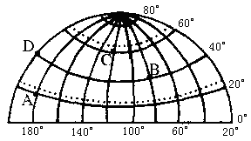
（1）图中经纬网的范围是 （南、北）半球， （东、西）半球。
（2）图中B点的地理坐标是 。
（3）B点位于A点的方向 。
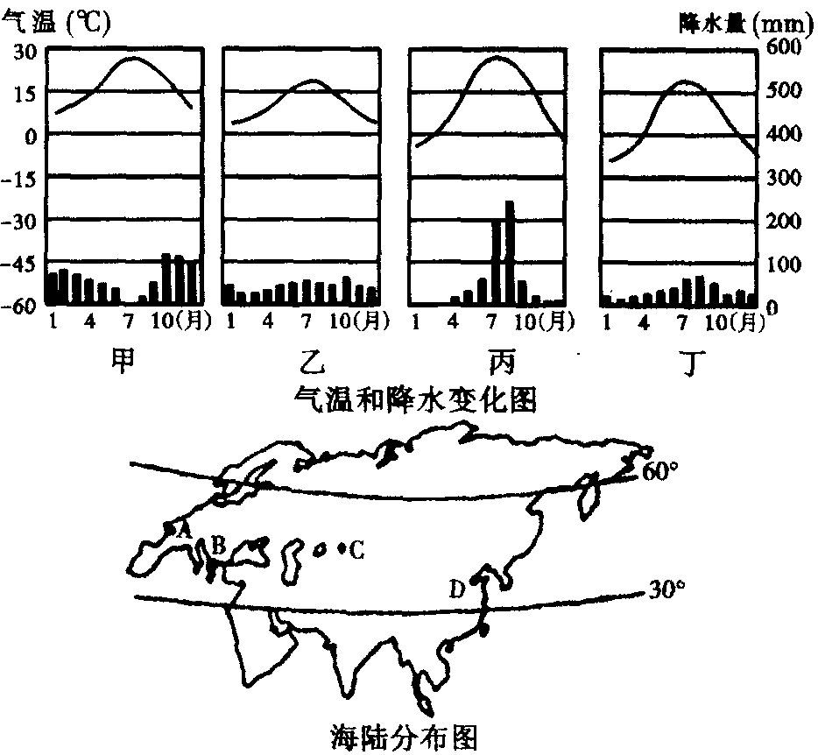
27．读“气温和降水变化图”及“海陆分
布图，回答下列问题。（10分）
（1）在气温和降水变化图中，冬季
气温最低的是＿＿＿＿图，夏
季气温最高的是＿＿＿图。
（2）根据气温的变化曲线情况判
断，四地肯定不位于 （ ）
A．热带 B．亚热带
C．温带 D．寒带
（3）根据降水量的变化情况判断，位于
冬季多雨区的是＿＿＿地，位于常
年湿润区的是＿＿＿＿＿地，位于
夏季多雨区的是＿＿＿＿＿地。
（4）将海陆分布图中的A、B、C、D四
地与气温和降水变化图中所对应的气候用直线连接起来，并填注气候类型名称：
A 甲＿＿＿＿＿＿
B 乙＿＿＿＿＿
C 丙＿＿＿＿＿
D 丁＿＿＿＿＿

西科中学2011－2012学年第二学期第二次月考
高二地理答题卡
- 选择题（共69）
1【A】【B】【C】【D】 6【A】【B】【C】【D】 11【A】【B】【C】【D】 16【A】【B】【C】【D】
2【A】【B】【C】【D】 7【A】【B】【C】【D】 12【A】【B】【C】【D】 17【A】【B】【C】【D】
3【A】【B】【C】【D】 8【A】【B】【C】【D】 13【A】【B】【C】【D】 18【A】【B】【C】【D】
4【A】【B】【C】【D】 9【A】【B】【C】【D】 14【A】【B】【C】【D】 19【A】【B】【C】【D】
5【A】【B】【C】【D】 10【A】【B】【C】【D】 15【A】【B】【C】【D】 20【A】【B】【C】【D】

21【A】【B】【C】【D】
22【A】【B】【C】【D】
23【A】【B】【C】【D】

二、综合题（共31分，每空1分）
24.（5分）
  - 旅游主体是_____________，旅游客体是_______________。
  - 到澳门旅游，内容多样，主要有______________________________________。
  - 澳门的旅游业对促进澳门经济发展起到了哪些作用？（2分）

25.（12分）
（1）“悠久文化历史游”有________、_________、___________.
（2）“都市观光购物游”有________、_________、___________.
（3）“喀斯特地貌自然风光游”有________、_________、___________.
（4）“江南水乡风情游”有________、_________、___________.
26、读“经纬网示意图”，完成下列问题。（4分）
（1） （南、北）半球， （东、西）半球。
（2）图中B点的地理坐标是 。
（3）B点位于A点的方向 。
27．（10分）
（1）冬季气温最低的是＿＿＿＿图，夏季气温最高的是＿＿＿图。
（2）（ ）
（3）位于冬季多雨区的是＿＿＿地，
位于常年湿润区的是＿＿＿＿＿地，
位于夏季多雨区的是＿＿＿＿＿地。
（4）A 甲＿＿＿＿＿＿
B 乙＿＿＿＿＿
C 丙＿＿＿＿＿
D 丁＿＿＿＿＿



